Pengaruh Alumni Penerima Beasiswa Kaltim Cemerlang terhadap Pekerjaan Lulusan Melalui Hasil E-Tracer Study 2019

Institut Teknologi Kalimantan

BLIND REVIEW

|  |  |  |
| --- | --- | --- |
| Diterima 01-01-2017 | Diperbaiki 01-02-2017 | Disetujui 01-0302017 |

*Abstract*

*Tracer study is a system used to obtain information about alumni a year after their graduation. Tracer Study 2019 had 199 ITK Graduates consisting of alumni in 2016, 2017, and 2018. Of the 163 graduates, 120 of them had received the Kaltim Cemerlang Scholarship. The respondent's highest Grade point average (GPA) was from the System information study program, and the lowest grade point average was from the electrical engineering study program. Graduates business consists of 56,67% private company, 8,33% entrepreneur , government company 34,17% and 0,83% profit organization. Based on the scale rate of department grade point average. The industrial technology and process department was in the lowest position with 3.29, and mathematicsand information technology's information technology stands in the first position with 3.49. kaltim cemerlang graduates scholarship prefer to work with privet company then government company, despite them havinga GPA over 3.00. graduates who take multinational companies got Rp 2.828.000/month. A few of them who take national companies had an average salary until Rp 5.212.000 than private companies.*

*Keywords: GPA, Tracer Study, Kaltim Cemerlang Scholarship*

Abstrak

Tracer study adalah suatu sistem yang digunakan untuk mendapatkan informasi alumni setahun setelah kelulusan mereka. Tracer study 2019 ini melibatkan 199 alumni ITK yang terdiri dari alumni tahun 2016, 2017, dan 2018. Terdapat 163 alumni yang merespon dan 120 alumni pernah mendapatkan Beasiswa Kaltim Cemerlang. Indeks Prestasi Kumulatif (IPK) yang memiliki median tertinggi adalah Sistem Informasi dan median terendah dari prodi Teknik Elektro. Kategori bidang usaha para alumni terdiri dari 56,67% Perusahaan Swasta, 8,33% wiraswasta , Instansi Pemerintah (termasuk BUMN) 34,17% dan Organisasi non-Profit/Lembagaswadaya masyarakat sebanyak 0,83%. Berdasarkan urutan perolehan IPK terhadap Jurusan, Jurusan Teknologi Industri dan Proses menempati terendah dengan 3.29 dan Jurusan Matematika dan Teknologi Informasi (JMTI) berada diposisi tertinggi dengan 3.49. Alumni Beasiswa Kaltim Cemerlang lebih banyak memilih bekerja di perusahaan swasta dibanding kan instansi pemerintah meskipun banyak diantaranya memiliki IPK >3.00. untuk alumni yang bekerja dengan skala multinasional mendapatkan Rp 2.828.000 setiap bulannya. Jumlah alumni beasiswa kaltim cemerlang dengan skala nasional sebanyak 32 lebih sedikit dibandingkan alumni yang bekerja di skala nasional pada perusahaan swasta namun, penghasilan yang diperoleh perbulannya rata-rata mencapai Rp 5.212.000 lebih besar dibandingkan perusahaan swasta. Data tracer study selanjutnya akan diberikan ke pihak pengelola beasiswa untuk dijadikn bahan evaluasi pemberian beasiswa kepada ITK.

**Kata kunci**: IPK, Tracer Study, Beasiswa Kaltim Cemerlang

1. **Pendahuluan**
   1. **Beasiswa Kaltim Cemerlang**

Institut Teknologi Kalimantan (ITK)ialah perguruan tinggi baru yangdiresmikan oleh Presiden Republik Indonesia Susilo Bambang Yudhoyono pada 6 Oktober 2014. Meskipun baru diresmikan pada tahun 2014, ITKsudah memulai penerimaan mahasiswa baru sejak tahun 2012 dan memulai perkuliahan di Institut Teknologi Sepuluh Nopember (ITS).

Tahun bulan juli 2019 mulai terbentuknya pusat karir dan alumni untuk mengerjakan beberapa hal seperti tracer study dan pengembangan karir. Melalui *Focus Group Discussion* (FGD) mulai terbentuk im untuk melakukan tracer study, dimulai dengan melakukan exit survey wisudawan untuk Angkatan 2019 yang pengolahan datanya dimulai bulan September dan dibuatkan data premier dalam bentuk X banner. *Tracer study*dimulai pada bulan September melalui pembuatan sistem informasi Tracer Study berdasarkan standarisasi Inc. - 29148-2011 - ISO_IEC_IEEE (Software Requirement Specification) dan Inc. - 1016-2009 - ISO_IEC_IEEE (Software Design Description) [1], yang dapat mempermudah pembuatan sistem informasi Tracer Study agar data para alumni dapat dipetakan dan diolah untuk kebutuhan akreditasi. Data input di proses selama 2 bulan dimulai bulan maret 2020 sampai dengan bulan mei 2020.Semua data yang didapatkan diperlukan pendataan alumni Beasiswa Kaltim Cemerlang yang telah lulus untuk mengetahui apakah pemberian beasiswa memberikan hasil yang maksimal atau tidak. dari hasil tracer study 2020 dengan mengambil data alumni tahun 2016 s/d 2018 ditemukan 100% alumni Beasiswa Kaltim Cemerlang sedang bekerja diberbagai sektor di Indonesia ataupun di luar negri.

Beasiswa Kaltim Cemerlang merupakan beasiswa yang diberikan oleh Pemerintahan Provinsi Kalimantan Timur diwacanakan dimasa pemerintahan Gubernur Prof. Dr. H. Awang Faroek Ishak, M.M., M.Si. untuk menambah minat putra daerah untuk berkuliah di ITK, BKC membuka beasiswa penerimaan mahasiswa baru ITK yang dititipkan di Institut Teknologi Sepuluh Nopember (ITS) terlebih dahulu sebelum akhirnya Gedung ITK di Km. 15 Karang Joang selesai di bangun. Untuk memberikan *feedback positive* terhadap dinas Pemerintahan Kalimantan Timur maka, tim tracer study memberikan data analisis ini dan selanjutnya di publikasikan di seminar nasional. Studi ini dilakukan untuk mengetahui alumni penerima beasiswa kaltim cemerlang setelah satu tahun kelulusan dari Intitut Teknologi Kalimantan (ITK).

Background?

Knowledge gap?

Studi aims?

1. **Metodologi**

untuk mendapatkan data alumni penerima beasiswa BKC, harus dilakukan perubahan data menjadi data yang dapat dibaca oleh civitas akademis. Berikut alur pengerjaan tracer study pertama Intsitut Teknologi Kalimantan (lihat Gambar 1).

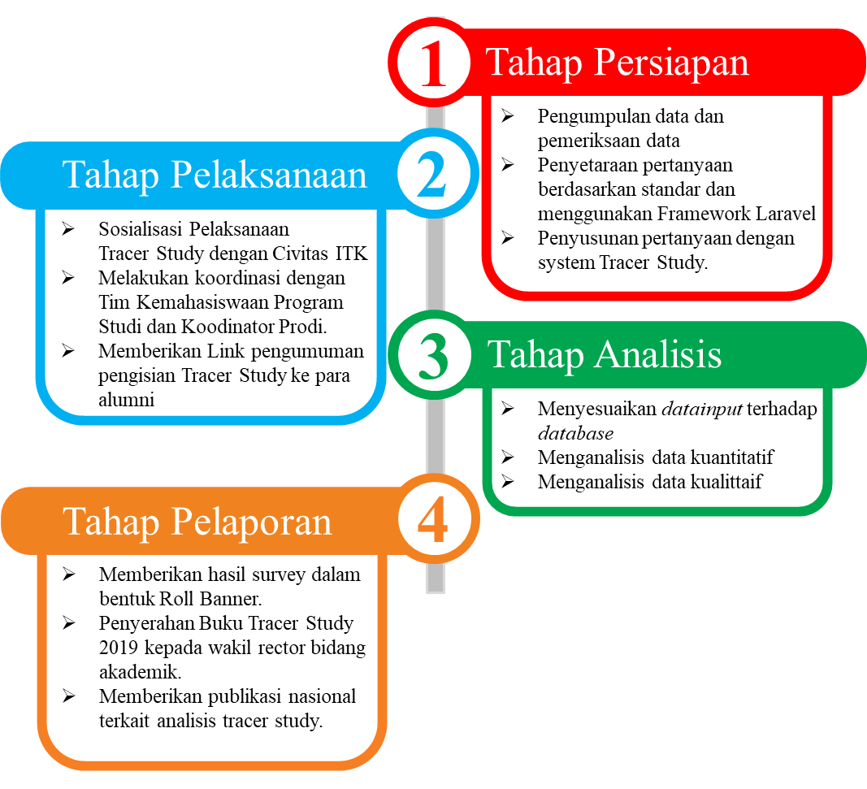

Gambar 1. Alur Proses *Tracer Study* 2019

Berdasarkan hasil Gambar 1 seluruh tahapan proses dilakukan selama kurang lebih 7 bulan. Tahapan persiapan Penelitian ini diawali dengan validasi jumlah alumni, IPK dan lainnya dari tahun 2016 s/d 2018yang telah terekam oleh bagian akademik ITK. Pertanyaan-pertanyaan tracer study dibuat berdasarkan standar dari buku tracer study yang dibuat oleh Institut Teknologi Bandung (ITB) dan ITS sehingga, data alumni yang akan diperoleh lebih maksimal. Kemudian Pertanyaan disusun oleh tim IT sesuai dengan framework Laravel. Melalui tim IT UPT Institut Teknologi Kalimantan dalam pembuatan sistem kuesioner alumni pada bulan oktober dibuatlah domain <http://.tracer.itk.ac.id>agar alumni dapat mengisi secara online. Tampilan login peserta alumni dapat dilihat pada Gambar 2.

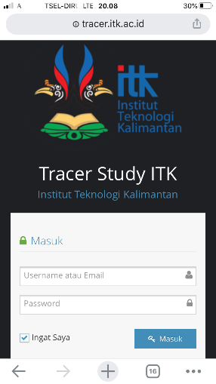

Gambar 2. Website tracer study ITK

Dari gambar 2 peserta memasukan username Nomor Registrasi Pokok (NRP) mereka masing-masing pada saat masih kuliah dulu dan password yang sudah di sosialisasikan sebelumnya oleh tim kemahasiswaan pusat. Tahap pelaksanaan dilakukan dengan admin dan user yang sudah disepakati terlebih dahulu. link diberikan setelah koordinator Tracer setiap prodi sudah ditetapkan dan melakukan follow up satu arah. Tahap analisis dilakukan selama 3 bulan dari maret 2020 sampai dengan mei 2020 hal ini dilakukan dengan acuan dari buku tracer study ITS dan ITB tahun 2017. Analisis yang dilakukan analisis kualitatif dan kuantitatif. Tahap Pelaporan Tracer Study dibuat dalam bentuk Buku yang sudah ber ISBN (*International Standard Book Number*) dan Roll Banner dan diserahkan kepada wakil rektor bidang akademik dan perpustakaan ITK. Analisis alumni beasiswa Kaltim Cemerlang diolah dengan mengatur inputan data.

1. **Hasil dan Pembahasan**

Hasil yang didapatkan dari proses pengolahan data yang berpedoman pada buku tracer 2019 Institut Teknologi Kalimantan untuk mendapatkan track record alumni beasiswa kaltim cemerlang dengan mengetahui total jumlah nya terlebih dahulu sesuai gambar dibawah ini.

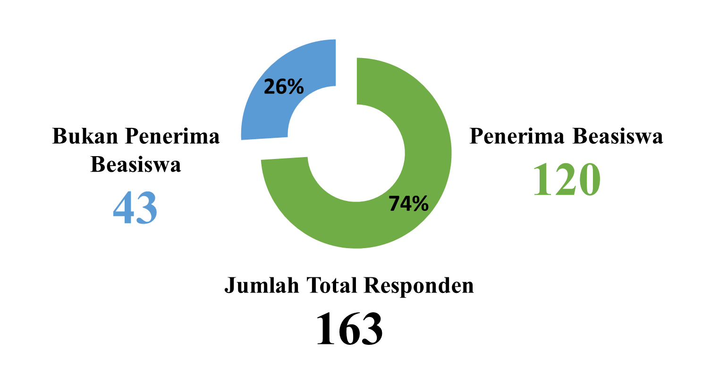

Gambar 3. Responden Penerima Beasiswa dan Bukan Penerima Beasiswa

Dari gambar 3 menunjukan bahwa 163 responden yang mengisi *tracer study* 2019 120 alumni pernah menerima beasiswa Kaltim Cemerlang dan 43 diantaranya tidak pernah menerima sama sekali beasiswa tersebut. total alumni dari tahun 2016 s/d 2018 sebanyak 199 alumni dan 163 alumni melakukan pengisian dan 36 alumni yang lain masih belum memberikan *feedback* atau belum mengisi tracer study sesuai dengan buku tracer study 2019 ITK (Ridhwan, 2019). Berikut tabel lulusan 2016, 2017 dan 2018 terhadap penerima BKC.

Tabel 1. Kelulusan Tahun 2016, 2017 dan 2018



Dari table 1 diketahui bahwa setiap tahunnya terjadi kenaikan penerima Beasiswa Kaltim Cemerlang oleh mahasiswa ITK. Invalid input adalah alumni yang tidak mengisi bagian pertanyaan mengenai “sumber biaya kuliah selama kuliah di ITK” hal ini dapat diakibatkan karena responden masih dapat menyelesaikan kuisioner tracer meskipun ada pertanyaan yang tidak dijawab dan dapat diakibatkan oleh sistem masih dalam tahap awal. Indeks Prestasi Kumulatif (IPK) yang diperoleh mengalami penurunan sebanyak 0,03 dari tahun 2016 - 2017 dan IPK tidak mengalami perubahan di tahun berikutnya. Perbandingan alumni yang menerima BKC dan tidak mengalami perbedaan yang signifikan, setelah dilakukan pemetaan alumni BKC pertahunnya, selanjutnya dilakukan pemetaan Indeks Prestasi Kumulatif (IPK) per program studi yang ditunjukan pada gambar dibawah ini.

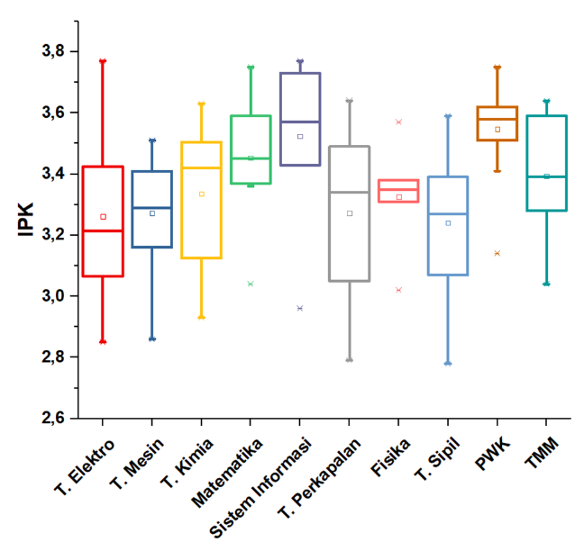

Gambar 4. IPK Alumni Beasiswa KaltimCemerlang Per Prodi.

Pemerataan prodi dilakukan berdasarkan Indeks Prestasi Kumulatif (IPK) untuk menentukan median rate IPK setiap prodi yang mendapatkan beasiswa kaltim cemerlang, seperti program studi fisika yang memiliki median rate yang stabil artinya rata-rata penerima di prodi tersebut memiliki rata-rata IPK diatas 3.3. dari gambar 4 juga bisa diketahui bahwa nilai mahasiswa dengan rata-rata IPK tertinggi terdapat di program studi sistem informasi dan Perencanaan Wilayah dan Kota (PWK), sedangkan untuk Teknik elektro menempati rata-rata IPK terendah tetapi memiliki deviasi yag lebih besar dibandingkan program studi lainnya. Setelah ditunjukan kualitas IPK alumni BKC per program studi selanjutnya diperlukan kategori bidang usaha alumni beasiswa kaltim cemerlang untuk melihat ketercapaianyang telah diperoleh setelah mereka lulus dari ITK. Hal ini seperti yang terlihat pada Gambar 5.

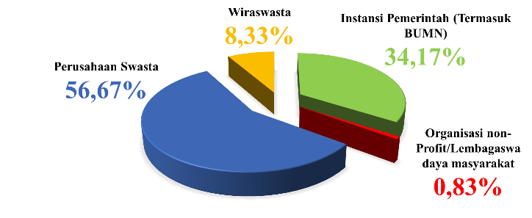

Gambar 5. Kategori Bidang Usaha Alumni Beasiswa Kaltim Cemerlang Institut Teknologi Kalimantan.

Sebanyak 120 alumni beasiswa kaltim cemerlang tebagi menjadi beberapa kategori seperti bidang usaha non-proft, instansi pemerintahan/BUMN, wiraswasta dan perusahaan swasta di seluruh Indonesia. 56.67% menunjukan alumni banyak memilih perusahaan swasta, hal ini merupakan hal yang wajar, dikarenakan daerah Kalimantan timur mayoritas di penuhi perusahaan swasta baik nasional atau internasional. Instansi pemerintahan/Badan Usaha Milik Negara (BUMN) menduduki posisi kedua setealh perusahaan swasta yang diminati alumni BKC sebesar 34,17% alumni dipekerjakan sebagai Honorer, Pegawai Tetap atau Aparatur Sipil Negara (ASN). Wiraswasta adalah alumni yang memiliki bisnis pribadi ataupun bisnis non-pribadi bisnis pribadi adalah bisnis yang usahanya atas nama pribadi tanpa Kerjasama ataupun instansi lain. Sedangkan untuk non-pribadi adalah bisnis yang dibuat 2 atau lebih orang secara Bersama-sama sesuai dengan kesepakatan dan hitam diatas putih seperti melanjutkan usaha orangtua, membuka cabang bisnis pihak tertentu dll. yang memiliki poin terendah adalah organisasi non profit dimana pekerjaan ini dilakukan dengan tujuan pelayanan kepada masyarakat dan memiliki gaji tidak tentu/dapat berubah-ubah setiap saat. Diperlukan pemetaan kategori bidang usaha alumni beasiswa kaltim cemerlang, sehingga data lebih mendetail dalam analisis *track record* alumni, berikut gambar 6 menunjukan pengelompokan Jurusan dan Program Studi Institut Teknologi Kalimantan

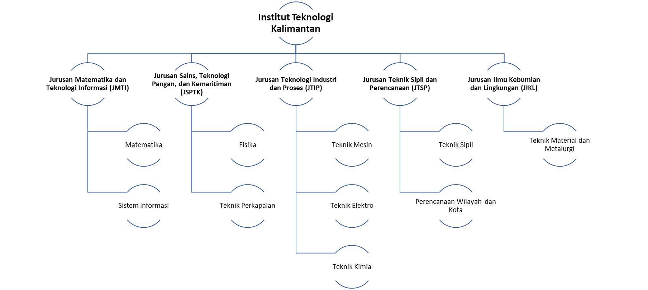

Gambar 6. Jurusan dan Program Studi ITK.

Gambar 6. merupakan pembagian program studi di Institut Teknologi Kalimantan terhadap 5 jurusan yaitu Jurusan Matematika dan Teknologi Informasi (JMTI), Jurusan sains, Teknologi Pangan dan Kemaritiman (JSTPK), Jurusan Teknologi Industri (JTIP), Jurusan Teknik Sipil dan Perencanaan (JTSP) dan Jurusan Ilmu Kebumian dan Lingkungan (JIKL). Dapat dihubungkan data gambar 5 terhadap pemetaan ITK di Gambar 6 sebagai berikut.

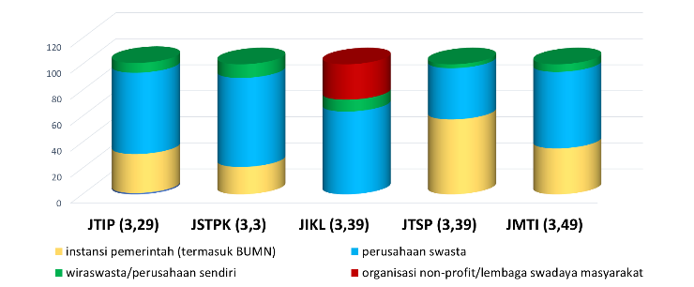

Gambar 7. Kategori Bidang Usaha Alumni Beasiswa Kaltim Cemerlang Per Jurusan.

Dari kelima jurusan berdasarkan Gambar 7 organisasi non profit berada di jurusan JIKL dengan rata-rata IPK JIKL sebesar 3.39. JTSP memiliki alumni BKC yang bekerja di instansi pemerintahan/BUMN lebih banyak dibandingkan 5 jurusan yang lainnya. Hal ini disebabkan tingkat pembangunan perkantoran atau infrastruktur bangunan sedang berkembang di Indonesia khususnya di Kalimantan timur. Jurusan yang memiliki peminat perusahaan seasta yang paling besar adalah JTSPK, sehingga 56,67% perusahaan swasta lebih banyak yang berasal dari ), Jurusan sains, Teknologi Pangan dan Kemaritiman (JSTPK) . Jumlah alumni yang berwiraswasta paling banyak berada Rata-rata Indeks Prestasi Kumulatif terendah dimiliki oleh JTIP dan JMTI memiliki rata-rata IPK terbesar, tetapi perbedaan antara jurusan IPK tertinggi dan terendah adalah 0,2dan hal ini tidak terlalu siginifikan.

Kategori usaha perusahaan swasta dan pemerintahan/BUMN menduduki posisi yang paling banyak diminati oleh para alumni beasiswa kaltim cemerlang sehingga diperlukan data detai mengenai pendapatan rata-rata di kedua kategori ini.

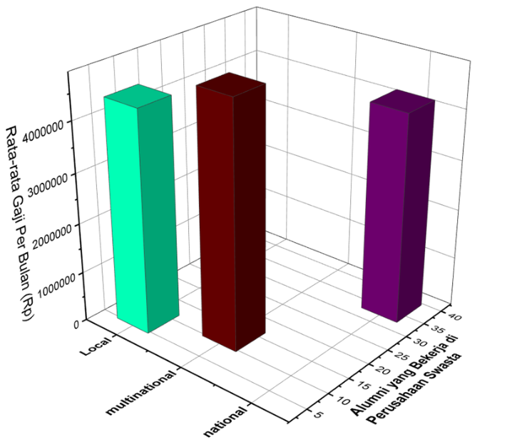

Gambar 8. Pendapatan dan skala perusahaanAlumni Beasiswa Kaltim Cemerlang yang bekerja di perusahaan swasta

Pendapatan atau gaji alumni menjadi data yang sangat diperlukan untuk mengukur keberhasilan alumni di dunia pekerjaan, karena gaji yang besar akan berbanding lurus dengan status pekerjaan (pegawai tetap/honorer), jenjang karir dan nama besar perusahaan. Apabila gaji yang didapatkan setara dengan Upah Minimum Regional (UMR) maka besar kemungkinan alumni tersebut bekerja dengan status pekerjaan honorer dan jenjang karir yang rendah. Sedangkan alumni yang memiliki gaji besar atau diatas UMR dapat dipastikan dia berada diperusahaan yang memiliki nama cukup besar di skala lokal, nasional atau internasional. Jumlah alumni yang bekerja di perusahaan skala lokal berjumlah 8 orang, perusahaan multinasional 13 orang dan 36 orang bekerja diperusahaan swasta berskala nasional. Tentunya 3 skala ini mempengaruhi pendapatan dari masing-masing alumni dengan pemetaan rata-rata diperoleh alumni yang bekerja di skala multinasional memiliki gaji dengan rata-rata Rp 4.868.000, sedangkan skala lokal dan nasional hanya sebesar Rp4.425.000 dan Rp4.190.400. Alumni Beasiswa Kaltim Cemerlang (BKC) yang memilih bekerja di instansi pemerintah/BUMN ditunjukan pada gambar dibawah ini.

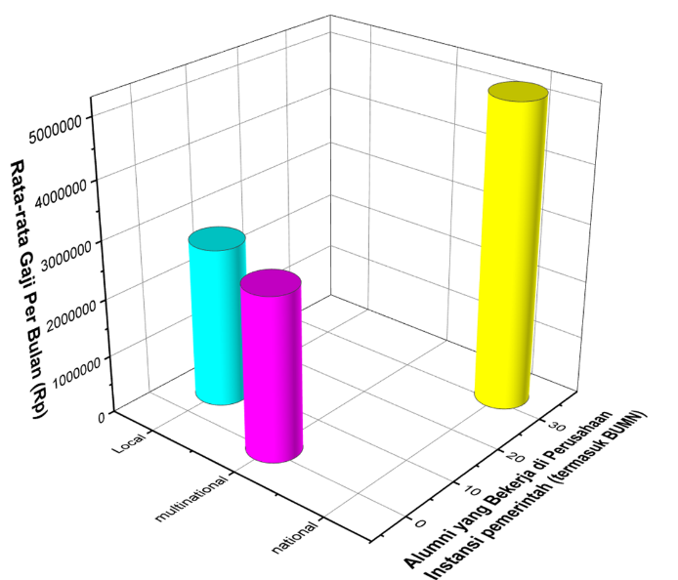

Gambar 9. Pendapatan dan skala perusahaan Alumni Beasiswa Kaltim Cemerlang yang bekerja di instansi pemerintah/BUMN.

Diketahui melalui gambar 9, bahwa perusahaan BUMN dan Kementrian lebih banyak diambil oleh para alumni dengan nilai 32 alumni. Sedangkan multinasional merupakan perusahaan BUMN yang sudah mencapai mancanegara hanya 1 orang yang dapat masuk keperusahaan tersebut. Untuk perusahaan lokal hanya berjumlah 7 alumni yaitu, perusahaan instansi pemerintahan yang berada di Kalimantan timur. Gaji yang didapatkan alumni yang bekerja di instansi pemerintahan dan BUMN apabila di rata-ratakan menjadi sangat kecil, berbeda dengan rata-rata pendapatan yang ditunjukan gambar 8. 7 orang alumni beasiswa kaltim cemerlang hanya memperoleh Rp2.750.000, untuk yang multinasional mendapatkan Rp 2.828.000 setiap bulannya. Jumlah alumni beasiswa kaltim cemerlang dengan skala nasional sebanyak 32 lebih sedikit dibandingkan alumni yang bekerja di skala nasional pada perusahaan swasta namun, penghasilan yang diperoleh perbulannya rata-rata mencapai Rp 5.212.000 lebih besar dibandingkan perusahaan swasta. Untuk sistem perbandingan analisis studi kasus ini mengacu dari cara pengambilan data dan perbandingan dari Penelitian Dinan (2017). Jumlah penerima Beasiswa Kaltim Cemerlang meningkat dari tahun ke tahunnya. Sesuai dengan hasil tracer study Ridhwan (2019), ditemukan bahwa nilai penerima berbanding lurus dengan jumlah pendapatan yang semakin meningkat.

Berdasarkan Gambar 7, 8 dan 9 menunjukan bahwa perusahaan swasta lebih memiliki kestabilan penghasilan diatas 4 juta dan berbeda dengan perusahaan instansi pemerintah/BUMN yang kesetabilan gaji perusahaan lokal, multinasional dan nasional lebih besar, hal ini dapat diakibatkan perusahaan BUMN dan Instansi pemerintahan pusat memiliki penghasilan yang lebih besar disbanding dengan yang di daerah.

KESIMPULAN

Meskipun dari 199 wisudawan dari tahun 2016 s/d 2018 yang melakukan pengisian tracer study hanya 163 responden, hal tersebut sudah >80% sesuai dengan standar surat edaran kemedikbud untuk dapat di proses analisis datanya dan di jadikan laporan. 120 penerima beasiswa kaltim cemerlang 100% mendapatkan pekerjaan untuk skala lokal, nasional dan multi-nasional. Peminat di perusahaan swasta menjadi nomor 1 bagi alumni 2016 s/d 2018 akan tetapi nilai rata-rata gaji peminat perusahaan swasta masih lebih rendah di bandingkan peminat instansi pemerintah/BUMN dengan perusahaan skala nasional. Gaji tertinggi perusahaan swasta sebesar Rp 4.868.000 dan gaji tertinggi instansi pemerintah/BUMN Rp5.212.000 dengan selisih Rp 344.000. lebih banyak alumni yang memilih bekerja sebagai instansi pemerintah/BUMN dengan skala nasional dapat membuat track record alumni Institut Teknologi Kalimantan semakin baik di masyarakat indonesia. Data tracer study selanjutnya akan diberikan ke pihak pengelola beasiswa untuk dijadikn bahan evaluasi pemberian beasiswa kepada ITK.

SARAN

Sistem tracer kedepannya agar dapat membentuk dokumentasi pelengkap seperti dokumen *Software Quality Assurace, Software Configuration Management, Software Test Plan, User Manual*dan sebagainya dengan lengkap dan terperinci. Tim pengembang perangkat lunak merupakan tim yang tidak tetap dan akan selalu beregenerasi. Oleh karena itu diperlukan suatu dokumentasi yang dapat dijadikan sebagai acuan dalam pengembangan perangkat lunak ini dikemudian harinya. Ketika tim pengembang sudah berjalan data yang diperoleh akan lebih teratur, valid dan cepat dalam pengolahannya.

UCAPAN terima kasih

Analisis ini merupakan salah satu syarat yang harusditempuh setelah menyelesaikan buku tracer study 2019 dan juga menjadi bahan pertimbangan pengambil kebijakan kampus atau senat. Untuk itusaya mengucapkan terima kasih yangsebesar-besarnya kepada :

1. Rektor Instiut Teknologi Kalimantan Prof. Ir. Budi santosa M.S., Ph.D
2. Wakil rektor bidang akademik Nurul Widiastuti, S.Si., M.Si., Ph.D sebagai penganggung jawab Tim Kemahasiswaan Pusat
3. Tim Kemahasiswaan Pusat Institut Teknologi Kalimantan dan Tim UPT TIK Institut Teknologi Kalimantan

DAFTAR PUSTAKA

Andirasdini, Indah Gumala, Angga Dinan A., Bambang Setia Budi. (2017). Teknik-Teknik Analisis dalam Pengolahan Data *Tracer Study* ITB. Paper Tracer Study. Bandung.

Awalia, Syifa Nur, Bambang Setia Budi, Angga Dinan A. (2017). Gap antara Kontribusi ITB terhadapKompetensi Lulusannya di Dunia Kerja [Studi Kasus *Tracer Study* ITB tahun 2014-2016]. Paper Tracer Study. Bandung.

Budi, Bambang Setia, dkk. (2011). Report 2011 Tracer Study & Kepuasan Pengguna. Penerbit ITB. Bandung-Indonesia.

Dinan, Angga, Amalia Nur Alifah, Bambang Setia Budi. (2017). Profil Alumni ITB yang Berwirausaha Studi Kasus Alumni ITB Angkatan 2009. Paper Tracer Study ITB. Bandung.

Haliq. Ridhwan dan Shadrina. (2020). Tracer Study 2019 Institut Teknologi Kalimantan, Tim Kemahasiswaan Pusat,Indonesia

Rahman F, Ratna Silivia. (2018). Perancangan E-Learning Berbasis WEB Mengguakan Framework Codeiniter. Jurnal Ilmiah Technolgia, Universitas Islam Kalimantan.

Wisyastuti, Ghulam Isaq Khan, Alviani Marsha A. (2017). Analisis Hasil *Tracer Study* ITS 2017. Institut Teknologi Sepuluh Nopember. Surabaya